Міністерство освіти і науки України
Львівський національний університет імені Івана Франка
Факультет електроніки та комп’ютерних технологій
Кафедра системного проектування
Звіт
Про виконання лабораторної роботи №2
З курсу «Методи обчислень»
Розділені різниці. Інтерполяційні многочлени Ньютона та факторіальних многочленів.

Виконав:
Студент групи ФЕС-21
Кустов Олександр
Перевірив:
асистент Патинко Андрій

Львів 2026
Мета: Вивчити методи обчислення розділених різниць довільного порядку
і вивчити метод інтерполяції з використанням інтерполяційних многочленів Ньютона та факторіальних многочленів для довільної конфігурації вузлів.
Хід роботи
1. Написав функцію для зчитування даних з csv файлу:
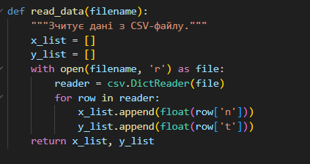
2. Написав функції для обчислення та побудови таблиці розділених різниць:
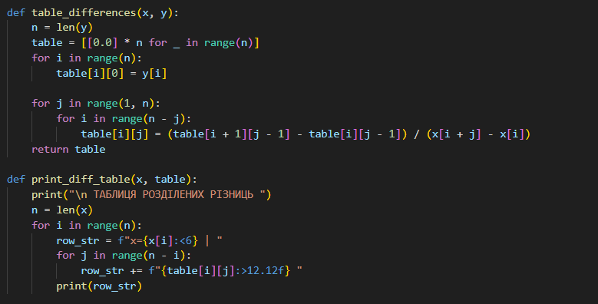
3. Написав три функції для обчислення інтерполяційного многочлена (метод Ньютона, факторіальний та Лангража):
1) Метод Ньютона:
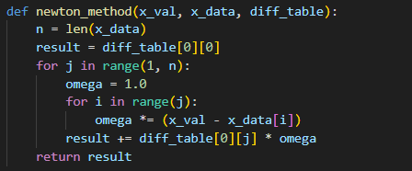
2) Факторіальний метод:
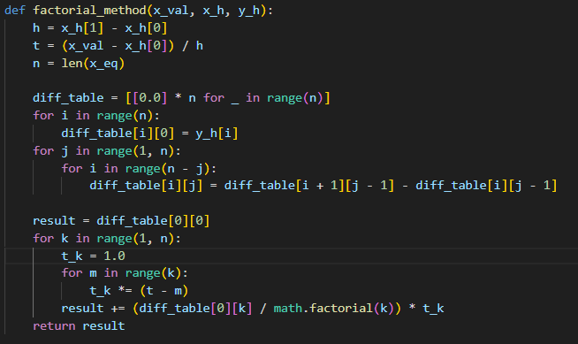
3) Метод Лагранжа:
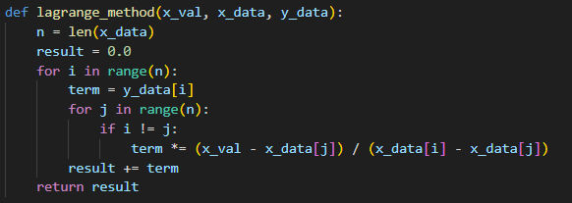
4. Написав функцію для побудови графіка FPS(n) та вивів його на екран:
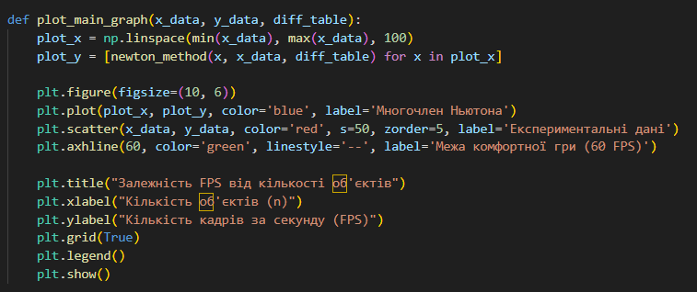
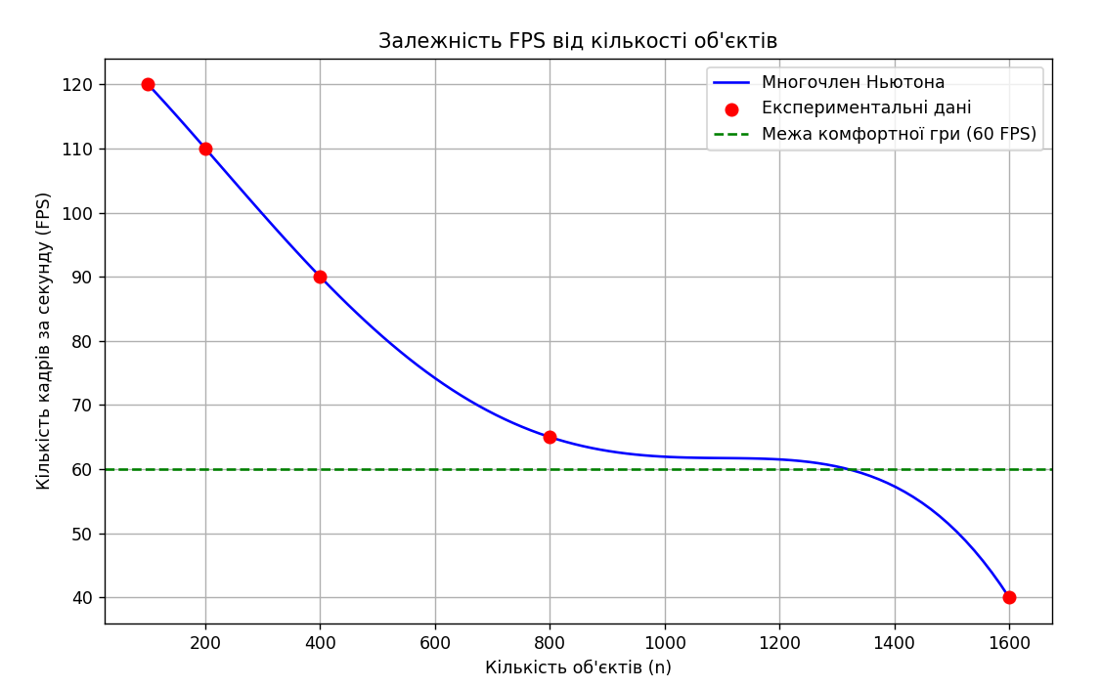
5. Написав функцію для дослідження впливу кількості вузлів (n=5,10,20) та побудувати графік похибок для зазначених кількості вузлів з:
1) Фіксованим інтервалом:
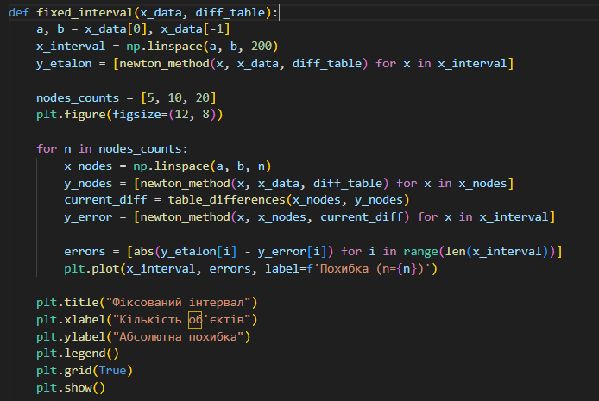
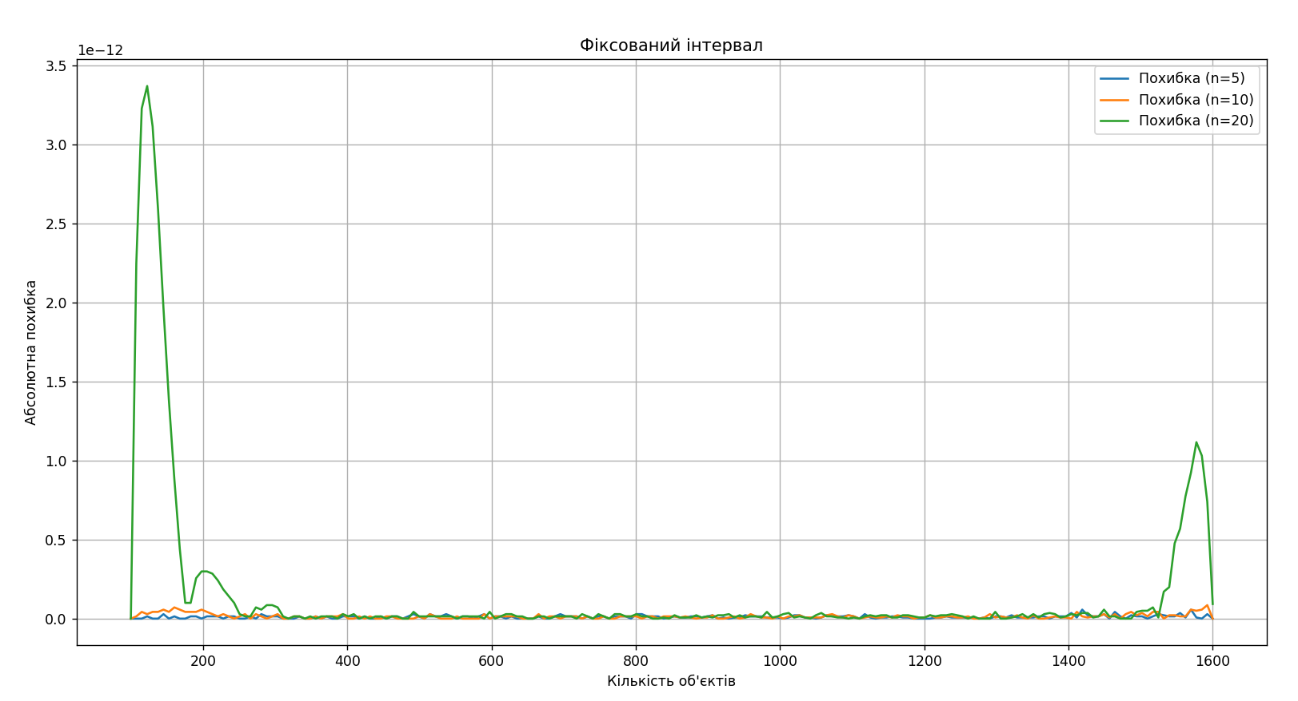
2) Фіксованим кроком:
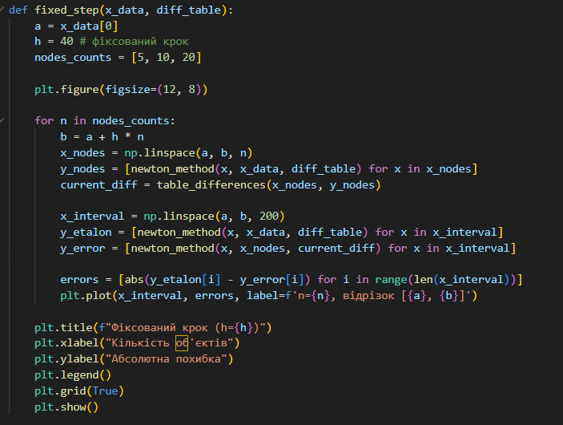
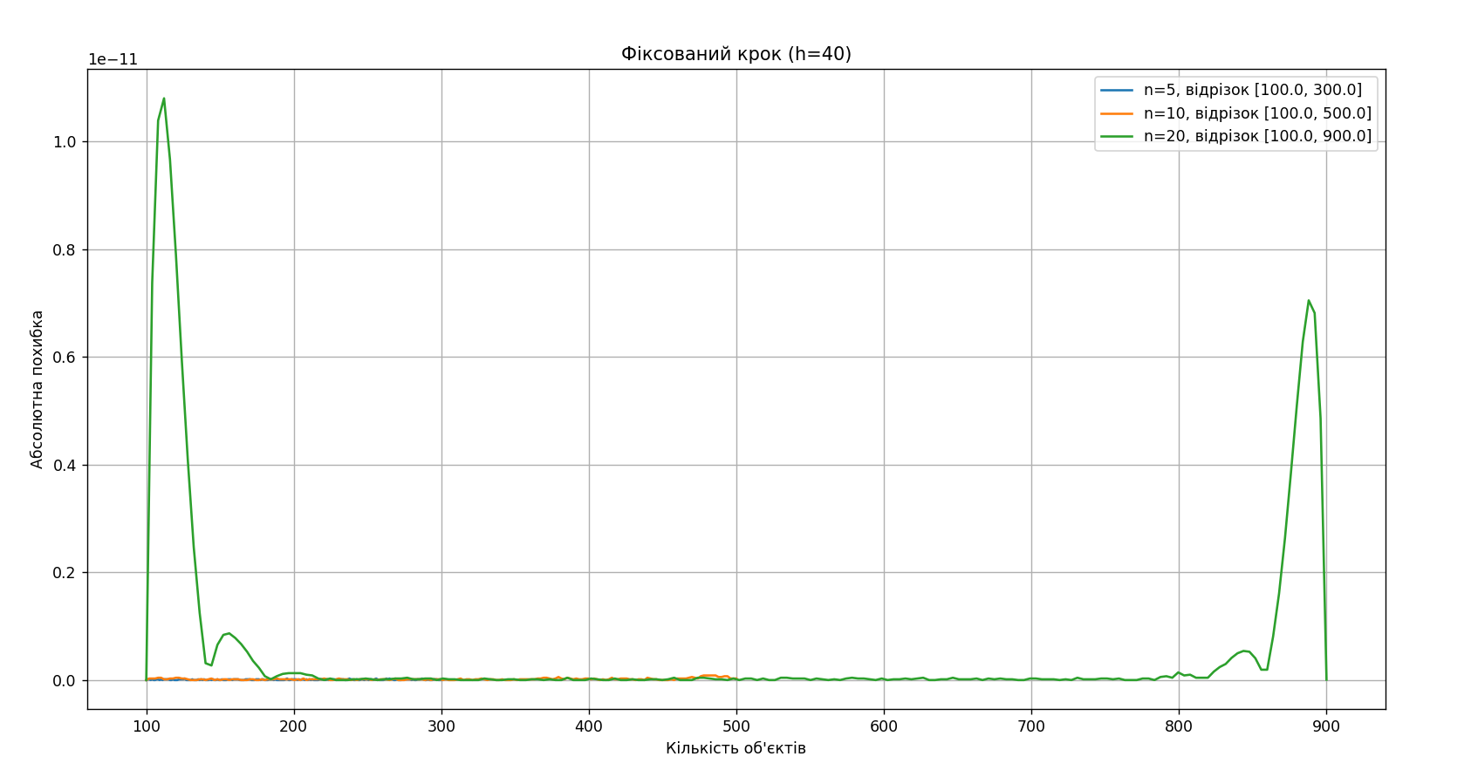
6. Переглядаючи скріншоти з попереднього пункту можна прийти до висновку, що збільшення кількості точок не покращує точність, а навпаки збільшує похибку на краях прогнозу. Це відбувається через ефект Рунге, поліноми високих степенів схильні до сильних коливань на краях інтервалу інтерполяції, тому немає різниці в нас фіксований крок чи інтервал, «вуха Рунге» всеодно залишаться.

Висновок: Під час виконання лабораторної роботи я вивчив методи обчислення розділених різниць довільного порядку
і вивчити метод інтерполяції з використанням інтерполяційних многочленів Ньютона, Лагранжа та факторіальних многочленів для довільної конфігурації вузлів. Також з їх допомогою побудував графік залежності FPS від кількості об’єкті та доказав існування ефекту Рунге при поліномах вискоких степенів.
Посилання на GitHub:
https://github.com/KustovOleksandr/numerical_methods/tree/main
Лістинг програми:
import csv
import matplotlib.pyplot as plt
import numpy as np
import math

def read_data(filename):
x_list = []
y_list = []
with open(filename, 'r') as file:
reader = csv.DictReader(file)
for row in reader:
x_list.append(float(row['n']))
y_list.append(float(row['t']))
return x_list, y_list

def table_differences(x, y):
n = len(y)
table = [[0.0] * n for _ in range(n)]
for i in range(n):
table[i][0] = y[i]

for j in range(1, n):
for i in range(n - j):
table[i][j] = (table[i + 1][j - 1] - table[i][j - 1]) / (x[i + j] - x[i])
return table

def print_diff_table(x, table):
print("\n ТАБЛИЦЯ РОЗДІЛЕНИХ РІЗНИЦЬ ")
n = len(x)
for i in range(n):
row_str = f"x={x[i]:<6} | "
for j in range(n - i):
row_str += f"{table[i][j]:>12.12f} "
print(row_str)

def newton_method(x_val, x_data, diff_table):
n = len(x_data)
result = diff_table[0][0]
for j in range(1, n):
omega = 1.0
for i in range(j):
omega *= (x_val - x_data[i])
result += diff_table[0][j] * omega
return result

def factorial_method(x_val, x_h, y_h):
h = x_h[1] - x_h[0]
t = (x_val - x_h[0]) / h
n = len(x_eq)

diff_table = [[0.0] * n for _ in range(n)]
for i in range(n):
diff_table[i][0] = y_h[i]
for j in range(1, n):
for i in range(n - j):
diff_table[i][j] = diff_table[i + 1][j - 1] - diff_table[i][j - 1]

result = diff_table[0][0]
for k in range(1, n):
t_k = 1.0
for m in range(k):
t_k *= (t - m)
result += (diff_table[0][k] / math.factorial(k)) * t_k
return result

def lagrange_method(x_val, x_data, y_data):
n = len(x_data)
result = 0.0
for i in range(n):
term = y_data[i]
for j in range(n):
if i != j:
term *= (x_val - x_data[j]) / (x_data[i] - x_data[j])
result += term
return result

def plot_main_graph(x_data, y_data, diff_table):
plot_x = np.linspace(min(x_data), max(x_data), 100)
plot_y = [newton_method(x, x_data, diff_table) for x in plot_x]

plt.figure(figsize=(10, 6))
plt.plot(plot_x, plot_y, color='blue', label='Многочлен Ньютона')
plt.scatter(x_data, y_data, color='red', s=50, zorder=5, label='Експериментальні дані')
plt.axhline(60, color='green', linestyle='--', label='Межа комфортної гри (60 FPS)')

plt.title("Залежність FPS від кількості об'єктів")
plt.xlabel("Кількість об'єктів (n)")
plt.ylabel("Кількість кадрів за секунду (FPS)")
plt.grid(True)
plt.legend()
plt.show()

def fixed_interval(x_data, diff_table):
a, b = x_data[0], x_data[-1] # фіксований інтервал
x_interval = np.linspace(a, b, 200)
y_etalon = [newton_method(x, x_data, diff_table) for x in x_interval]

nodes_counts = [5, 10, 20]
plt.figure(figsize=(12, 8))

for n in nodes_counts:
x_nodes = np.linspace(a, b, n)
y_nodes = [newton_method(x, x_data, diff_table) for x in x_nodes]
current_diff = table_differences(x_nodes, y_nodes)
y_error = [newton_method(x, x_nodes, current_diff) for x in x_interval]

errors = [abs(y_etalon[i] - y_error[i]) for i in range(len(x_interval))]
plt.plot(x_interval, errors, label=f'Похибка (n={n})')

plt.title("Фіксований інтервал")
plt.xlabel("Кількість об'єктів")
plt.ylabel("Абсолютна похибка")
plt.legend()
plt.grid(True)
plt.show()

def fixed_step(x_data, diff_table):
a = x_data[0]
h = 40 # фіксований крок
nodes_counts = [5, 10, 20]

plt.figure(figsize=(12, 8))

for n in nodes_counts:
b = a + h * n
x_nodes = np.linspace(a, b, n)
y_nodes = [newton_method(x, x_data, diff_table) for x in x_nodes]
current_diff = table_differences(x_nodes, y_nodes)

x_interval = np.linspace(a, b, 200)
y_etalon = [newton_method(x, x_data, diff_table) for x in x_interval]
y_error = [newton_method(x, x_nodes, current_diff) for x in x_interval]

errors = [abs(y_etalon[i] - y_error[i]) for i in range(len(x_interval))]
plt.plot(x_interval, errors, label=f'n={n}, відрізок [{a}, {b}]')

plt.title(f"Фіксований крок (h={h})")
plt.xlabel("Кількість об'єктів")
plt.ylabel("Абсолютна похибка")
plt.legend()
plt.grid(True)
plt.show()

# ==========================================
# ГОЛОВНИЙ ЦИКЛ ПРОГРАМИ
# ==========================================
if __name__ == "__main__":

x_points, y_points = read_data("data.csv")
table = table_differences(x_points, y_points)
print_diff_table(x_points, table)

fps_newton = newton_method(1000, x_points, table)

x_eq = np.linspace(x_points[0], x_points[-1], 5)
y_eq = [newton_method(x, x_points, table) for x in x_eq]
fps_factorial = factorial_method(1000, x_eq, y_eq)

fps_lagrange = lagrange_method(1000, x_points, y_points)

print("\n ПРОГНОЗ ДЛЯ 1000 ОБ'ЄКТІВ ")
print(f"Метод Ньютона: {round(fps_newton, 4)} FPS")
print(f"Факторіальний многочлен: {round(fps_factorial, 4)} FPS")
print(f"Метод Лагранжа: {round(fps_lagrange, 4)} FPS")

plot_main_graph(x_points, y_points, table)
fixed_interval(x_points, table)
fixed_step(x_points, table)

